Pirkimo sąlygų priedas Nr.2

stočiŲ ApsAUGOS ir duomenų perdavimo paslaugų
TECHNINĖ SPECIFIKACIJA

Eil.  Nr. | Pavadinimas | Aprašymas
1. | Oro kokybės tyrimo stočių apsaugos-prevencijos nuo objektų išorės vandalizmo bei duomenų perdavimo paslaugos (toliau – Paslaugos)
 | Elektroninės apsaugos ir duomenų perdavimo objektai | Oro kokybės tyrimų stotys (toliau – OKTS): Nr. 0051, Rūgšteliškis (Utenos raj.); Nr. 0052, Dubininko k., (Varėnos raj.) ir Nr. 0053, Plokštinės k. (Plungės raj.).
 | Apsaugos-prevencijos veiksmų procesas | Visos elektroninės apsaugos ar specializuotų prietaisų būklės turi būti nepertraukiamai 24 val./parą fiksuojamos Paslaugų teikėjo (toliau – Tiekėjas) nuotolinėje informacinėje sistemoje (toliau – NIS). Gavus pavojaus informacinį pranešimą NIS turi nedelsiant el. paštu ir/ar SMS pranešti apie jį Aplinkos apsaugos agentūros (toliau – Pirkėjas) atsakingam asmeniui. Gavus pavojaus paneigimo (būklės atsistatymo) informacinį pranešimą NIS turi nedelsiant el. paštu ir/ar SMS pranešti apie jį Pirkėjo atsakingam asmeniui. Apsaugos prevencijos sistema nuotoliniu būdu turi būti valdoma iš mobiliojo telefono APP ar Tiekėjo NIS. Apsaugos prevencijos sistemos daviklių suveikimų informacijos nuotolinis stebėjimas NIS vykdomas realiu laiku naudojant audio ir/ar vaizdo fiksavimo bei duomenų perdavimo GSM tinklais priemones.
 | Paslaugų teikimo laikas NIS | NIS turi vykdyti duomenų apie gautus signalizacijos ir/ar kitus aktualius pranešimus stebėjimo, kaupimo ir perdavimo Pirkėjui funkcijas 24 val. per parą ištisus metus.
 | Techninė įranga apsaugai | Pirkėjo patalpose Tiekėjas turės įrengti apsaugos sistemą, susidedančią iš mikroprocesorinės centralės valdomos kodine klaviatūra ir/arba nuotoliniu būdu iš APP ar NIS bei priešgaisrinių ir apsaugos (PIR ir MK) jutiklių ir daviklių. Centralės komunikacija su NIS per integruotą ar atskirą GSM 4G komunikatorių ar modemą-maršrutizatorių.
 | Techninė įranga apsaugai | OKTS lauko įrenginių ir prietaisų apsauga (pridedama - 1. pav. - tipinė OKTS schema ir aprašas): Objektų Nr. 3, 4, 6 ir 10 atidarymo durelėse turi būti įrengti atidarymo davikliai, elektros įtampą naudojančiuose įrenginiuose ir prietaisuose turi būti įrengti elektros įtampos būklės davikliai. Apsaugos davikliai per esamus komunikacinius vamzdžius pratempiant signalinius kabelius į laboratorijos patalpas turi būti prijungti prie laboratorijos patalpose esančios mikroprocesorinės centralės.
 | Techninė įranga apsaugai | Visa techninė įranga turi būti perduodama Pirkėjui naudotis panaudai sutarties laikotarpiui. Visos Paslaugų teikimui naudojamos techninės įrangos prietaisų, įrengimo, remonto, techninės priežiūros bei GSM ryšio paslaugų, NIS ir DKAPAI naudojimo kaina turi būti įskaičiuota į Paslaugų teikimo kainą.
 | Duomenų perdavimo sistema | Tiekėjas turi užtikrinti rezervinį duomenų perdavimą iš procesorinę įrangą turinčių lauko įrenginių (pridedamoje tipinėje AIMS schemoje ir apraše Nr. 3, 4, 6) RS-232 ar RJ45 ar lygiaverčių sąsajų TCP/IP protokolu iki Pirkėjo darbo stočių programinės įrangos (esant poreikiui atlikti specializuotus programavimo darbus pateikiama kiekvieno įrenginio duomenų perdavimo protokolo techninė dokumentacija) GSM 4G ryšiu. Paslaugų teikimo laiku gali būti keičiami lauko įrenginiai (pridedamoje tipinėje AIMS schemoje ir apraše Nr. 3, 4, 6) naujais. Tiekėjas savo lėšomis užtikrina duomenų perdavimą ir apsaugą-prevenciją lauko įrenginių keitimo periodu (apsaugos prevencijos ir duomenų perdavimo įrangos keitimą ar perkėlimą, montavimą) užtikrinant Paslaugų teikimą tiek esamose, tiek naujai įrengiamuose įrenginiuose. Visa techninė įranga turi būti perduodama Pirkėjui naudotis panaudai sutarties laikotarpiui. Visos Paslaugų teikimui naudojamos techninės įrangos, prietaisų, įrengimo, remonto, techninės priežiūros bei GSM ryšio paslaugų, NIS ir DKAPAI naudojimo kaina turi būti įskaičiuota į Paslaugų teikimo kainą. Naudojama įranga turi užtikrinti nepertraukiamą duomenų teikimą darbinėje temperatūroje ne siauresniame kaip nuo -30 Cº iki +60 Cº diapazone.
 | Duomenų perdavimo būdas | Duomenų/informacijos, siunčiamų iš OKTS lauko įrenginių, saugus perdavimas naudojant VPN/APN viešais duomenų perdavimo tinklais, kontrolė bei administravimas NIS programiniu būdu 24 val./parą. Tiekėjas savo sąskaita įrengia 4G duomenų perdavimo įrangą bei apmoka GSM ryšio paslaugas objektuose (GSM ryšio ir/ar interneto su statiniu LAN IP adresu APN tinkle), skirtas aktualios informacijos/duomenų iš objekto per DKAPAI į Pirkėjo darbo stotį/serverį ir/ar Pirkėjo nurodytoms trečiosioms šalims, pagal Pirkėjo pareikalavimą atskirai nurodytu saugiu VPN/APN duomenų perdavimo formatu. Tiekėjas savo sąskaita užtikrina realaus laiko duomenų perdavimo iš objekto į Pirkėjo ir/ar Pirkėjo nurodytų trečiųjų šalių darbo stotį/serverį protokolų suderinimą ir, pagal Pirkėjo pareikalavimą, atskirai nurodytu saugiu VPN/APN duomenų perdavimo formatu.
 | Perduodamų duomenų kiekis | Ne daugiau nei 1 GB per mėnesį.
 | Perduodamų duomenų dažnumas | Avariniu atveju kas 1 min. Kitais atvejais – kas 3 min., vaizdo stebėjimo duomenys 24 val./parą.
 | Telemetrinių duomenų atvaizdavimas Pirkėjui | Saugomų prevencijos objektų ir/ar telemetrinių duomenų būsenų atvaizdavimas ir būsenų pokyčių istoriniai duomenys už ne mažiau nei 3 mėn. laikotarpį informacijos pateikimas NIS per interneto naršyklę veikiančioje programinėje aplikacijoje ar mobiliojo telefono APP.
 | DKAPAI ir NIS * turi būti talpinama Tiekėjo ar Tiekėjo nuomojamoje specializuotoje duomenų centro patalpoje | Specializuota duomenų centro DKAPAI ir NIS patalpa turi užtikrinti šiuos nurodytus reikalavimus:  - patalpos apsauga privalo būti vykdoma 24 val./para;  - patalpoje turi būti užtikrintas temperatūros rėžimas ne mažiau nei 0 ºC ir ne daugiau nei 27 ºC;  - Pirkėjo turimoje duomenų kaupimo, atskyrimo ir paskirstymo aparatinėje su joje įdiegtomis programinėmis įrangomis (toliau – DKAPAI) ir NIS turi būti užtikrintas I kategorijos elektros energijos tiekimo įvadas su nepertraukiamu elektros energijos tiekimu (UPS), užtikrinančiu DKAPAI ir NIS elektros energijos aprūpinimą sutrikus elektros įvadui ne mažiau kaip 60 min.;  - DKAPAI ir NIS turi būti prijungta prie skirtos duomenų perdavimo linijos, užtikrinančios ne mažesnį kaip 20 Mbps spartos pagrindine linija duomenų perdavimo greitį ir turi ne mažesnę kaip 10 % pagrindinės linijos spartos rezervinę skirtąją liniją. Duomenų perdavimo linijų gedimų šalinimo laikas turi būti ne ilgesnis kaip 15 min. Gedimų atvejai turi būti registruojami ir apie juos informuojamas Pirkėjas;  - Tiekėjas turi užtikrinti, kad Paslaugų teikimui naudojama duomenų perdavimo įranga būtų suderinta su DKAPAI ir NIS bei užtikrinti visos sistemos techninį palaikymą bei aptarnavimą visu Paslaugų teikimo laikotarpiu.
2. | Apsaugos prevencijos nuo objektų išorės vandalizmo paslaugos
 | Techninis sprendimas | Vaizdo stebėjimo kameros kiekvienos stoties saugomos sienos stebėjimui (3-4 sienos), prijungtos prie GSM 4G modemo stoties viduje. Visų vaizdo stebėjimo kamerų vaizdo įrašas iki 72 val. turi būti išsaugomas stoties patalpose įrengtame tinkliniame vaizdo įrašymo įrenginyje ar nuotoliniame vaizdo įrašymo įrenginyje ar darbo stotyje. Visa vaizdo stebėjimo realiu laiku ir vaizdo įrašų informacija turi būti prieinama Pirkėjui mobiliojo telefono APP.
 | Techninis sprendimas | Tiekėjo NIS turi būti įrengta vaizdo stebėjimo kamerų darbo stotis.
 | Techninis sprendimas | Užuolaidiniai lauko jutikliai (toliau - PIR) ant saugomų objekto lauko sienų pažeidėjų aptikimui, prijungti prie saugomų zonų elektroninės-komunikacinės GSM 4G įrangos. Prie šios įrangos turi būti prijungiama iš NIS ir mobiliojo telefono APP nuotoliniu būdu valdoma lauko sirena.
 | Techninis sprendimas | Viena 12V maitinimo dėžė su rezerviniais akumuliatoriais vaizdo stebėjimo kameroms ir kitai naudojamai įrangai ir PIR.
 | Techninis sprendimas | GSM 4G modemas, elektroninė-komunikacinė GSM 4G, maitinimo dėžė su rezerviniais akumuliatoriais montuojami stoties viduje ar išorėje.
 | Paslaugų teikimo procesas | Elektroninės-komunikacinės GSM 4G ir stoties lauko PIR būklės bei vaizdo stebėjimo kamerų vaizdai turi būti nepertraukiamai ištisus metus 24 val./parą apdorojami NIS. Elektroninė-komunikacinė GSM 4G nuotoliniu būdu turi būti valdoma iš APP ar NIS. Gavus pavojaus informacinį pranešimą NIS Pirkėjas turi turėti galimybę nedelsiant prisijungti prie suveikusio PIR jutiklio apsaugos zonos vaizdo stebėjimo kameros per mobiliojo telefono APP ir imtis veiksmų nustatyti pavojaus priežastį. Vaizdo stebėjimo kameroje matant akivaizdžius neteisėto fizinio poveikio veiksmus Pirkėjas per mobiliojo telefono APP turi turėti galimybę nedelsiant nuotoliniu būdu aktyvuoti/deaktyvuoti stoties lauko sireną ar sireną vaizdo stebėjimo kameroje.
 | Paslaugų teikimo procesas | Visa techninė įranga turi būti perduodama Pirkėjui naudotis sutarties laikotarpiui. Visos Paslaugų teikimui naudojamos techninės įrangos prietaisų, įrengimo, remonto, techninės priežiūros bei GSM ryšio paslaugų, NIS ir DKAPAI kaina turi būti įskaičiuota į Paslaugų teikimo kainą.
 | Stočių vietos ir kita informacija | OKTS stočių vietos:  - Vilnius, stotis Nr. 0002, Kareivių g. (apsauga visų keturių sienų);  - Vilnius, stotis Nr. 0004, Savanorių pr. (apsauga visų keturių sienų);  - Kaunas, stotis Nr. 0041, Dainavos r. (apsauga 3 sienų);  - Jonava, stotis Nr. 0042 (apsauga visų keturių sienų);  - Kėdainiai, stotis Nr. 0043 (apsauga visų keturių sienų);  - Panevėžys, stotis Nr. 0012 (apsauga visų keturių sienų);  - Šiauliai, stotis Nr. 0022 (apsauga visų keturių sienų);  - N. Akmenė, stotis Nr. 0021 (apsauga visų keturių sienų);  - Mažeikiai, stotis Nr. 0023 (apsauga visų keturių sienų);  - Klaipėda, Bangų. g., stotis Nr. 0031 (apsauga visų keturių sienų);  - Klaipėda, Šilutės pl., stotis Nr. 0033 (apsauga visų keturių sienų).  Stočių vietos yra nurodytos https://aaa.lrv.lt/lt/veiklos-sritys/oras/oro-monitoringo-vietos/ skyriuje “Oro monitoringo vietos”.  Kaip atrodo stočių paviljonai galima pažiūrėti http://193.219.53.11/ap3/ dešinėje pusėje paspaudus nuorodą “INFORMACIJA”, esančią po “spidometro” rodykle. Šioje nuorodoje yra pateikiamos ir stoties koordinatės.
3. | Gedimų valdymas | Tiekėjas turi turėti programinius įrankius, kurių pagalba Pirkėjas galėtų bet kuriuo metu interneto svetainėje ar kitoje aplinkoje:  - registruoti gedimą;  - matyti Tiekėjo veiksmų būseną šalinant gedimus, reakcijos laikų laikymąsi;  - įvykių istoriją;  - užsisakyti ir gauti periodines (paros, savaitės, mėnesio) gedimų ataskaitas e-paštu.
4. | Paslaugų vykdymo terminas nuo užsakymo pateikimo dienos | 36 mėn.

*DKAPAI - OKTS duomenų kaupimo, atskyrimo ir paskirstymo aparatinė ir joje Tiekėjo įdiegta saugų matavimo ir telemetrinių duomenų atskyrimą užtikrinanti programinė įranga.

1. pav. Tipinė OKTS schema ir aprašas

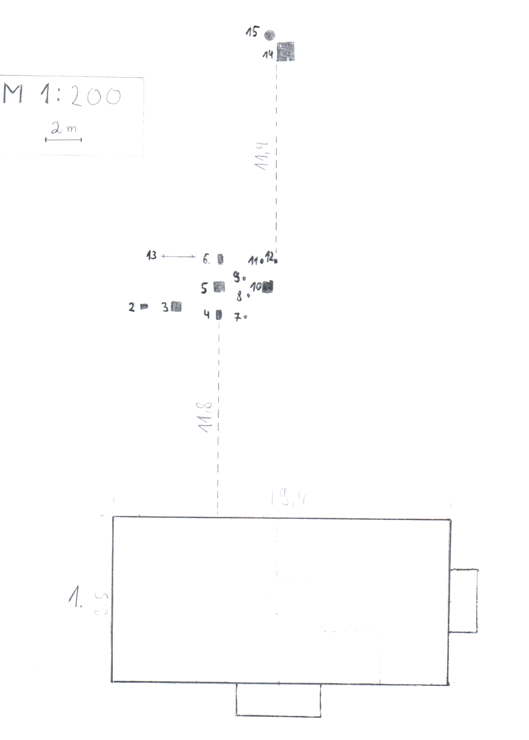

- Laboratorijos pastatas su gyvenamosiomis patalpomis (max. 19,4 x 9,5 m.);
- Radioaktyviosios spinduliuotės matavimo įranga;
- KD 2.5 matavimų įranga (užrakinama metalinė dėžė);
- KD 2.5 ėminių ėmimo įranga (užrakinama metalinė dėžė);
- Automatinis kritulių rinktuvas (užrakinama metalinė dėžė su automatiškai atidaromu viršumi, pro kurį patenka krituliai. Nustojus lyti, automatiškai užsidaro);
- KD 10 ir policiklinių aromatinių angliavandenilių matavimų įranga (užrakinama metalinė dėžė);
- Mėnesinių kritulių rinktuvas (nereikia saugoti);
- Kritulių rinktuvas benzopirenų koncentracijų tyrimams (nereikia saugoti);
- Kritulių tūrio kalibracinis rinktuvas (nereikia saugoti);
- Savaitinių kritulių automatinis rinktuvas (užrakinama metalinė dėžė su automatiškai atidaromu viršumi, pro kurį patenka krituliai. Nustojus lyti, automatiškai užsidaro);
- Automatinis kritulmatis;
- Oro temperatūros ir drėgmės matavimų įranga (nereikia saugoti);
- Pasyvių oro filtrų laikiklis (nereikia saugoti);
- Oro kokybės dujinių medžiagų ėminių ėmikliai (užrakinama metalinė dėžė);
- Meteorologijos bokštas (25m), oro ir kritulių mėginių surinkimui, saulės aktyvumo ir vėjo parametrų matavimui.

